仪表电缆技术要求
一、相关执行标准：
GB/T 2951 电缆绝缘和护套材料通用试验方法
GB/T 2952 电缆外护层
GB/T 3048 电线电缆电性能试验方法
GB/T 3956 电缆的导体
GB/T 4910镀锡圆铜线
GB 5441—85 通信电缆试验方法
GB/T 6995 电线电缆识别标志
GB/T 9330.1 塑料绝缘控制电缆 第1部分： 一般规定
GB/T 17650 取自电缆或光缆的材料燃烧时释出气体的试验方法
GB/T 19666 阻燃和耐火电线电缆通则
GB∕T 12706.1 额定电压1kV（Um=1.2kV）到35kV（Um=40.5kV）挤包绝缘电力电缆及附件 第1部分：额定电压1kV（Um=1.2kV）和3kV（Um=3.6kV）电缆
JB/T 8137 电线电缆交货盘
JB/T 10696.7 电线电缆机械和理化性能试验方法 第7部分:抗撕试验
SH/T 3551 石油化工仪表工程施工质量验收规范
二、技术要求：
（一）制造要求：采用镍基合金高温挤出机高速生产
- 内衬层与填充物：填充物不允许采用编织物绕包，必须用耐高温材料挤包，紧密挤包在绝缘层上，符合《GB/T 12706 挤包绝缘电力电缆及附件》要求。
- 外护套：护套采用75℃聚氯乙烯材质，必须用挤包式成型，应紧密挤包在屏蔽、缆芯上，护套表面应均匀光洁圆整无缺陷。符合《GB/T 12706 挤包绝缘电力电缆及附件》要求。
- 整体成型：电缆从内到外（导体、绝缘层、内衬层、屏蔽层、外护套）须紧密、无空隙的结合为整体，且必须经得起拉拽、压砸等。
- 电缆截面：应为标准圆形（外圆、内实、内部充满填充物、无空隙）。
- 缆芯结构：缆芯绞合节距不大于成缆外经的25倍，缆芯按同心式绞合，相邻层绞向相反，最外层绞向为右向。
- 屏蔽层：编织网密度大于等于80%。
- 绝缘层：采用75℃高密度聚乙烯。
- 电缆主体：要求无中间接头、长度标识无跳号。
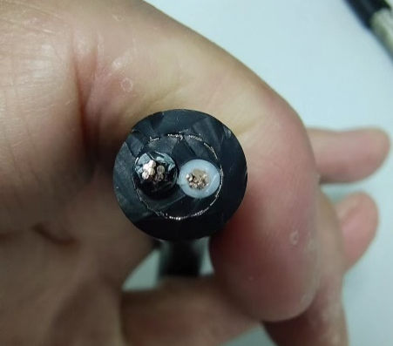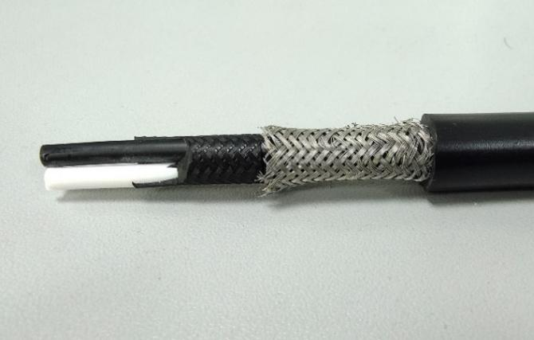
- 导体：
- 导体：电导体为去火铜材质，纯度 99.99%，应符合《GB/T 3956电缆的导体》第1种、第2种的要求，软导体符合《GB/T 3956电缆的导体》第5种裸铜导体或镀金属层退火铜导体。镀锡铜线还应符合《GB/T 4910镀锡圆铜线》中TXR型镀锡铜线的要求。
- 导体表面：应光洁、无毛刺、无油污、无机械损伤。
- 导体电阻：每根导体20℃时直流最大电阻值(Ω/kM)，必须符合《GB/T 3956电缆的导体》、《SH/T 3551 石油化工仪表工程施工质量验收规范》标准的相关要求。
- 导体结构：导体为7股绞合，绞合节距不应超过100mm
（三）绝缘：
1、绝缘：应为表1所列的挤包固体介质的一种
2、绝缘标称厚度：应符合表2规定。绝缘的平均厚度应不小于标称厚度。其最薄处厚度应不小于标称厚度的90%-0.1mm。
3、绝缘线芯：应按GB/T3048的规定经受4kV交流50Hz火花试验检查；如采用颜色识别标志，其颜色应符合《GB/T 6995电线电缆识别标志》规定,颜色应不迁移、不褪色。

表1 绝缘混合料
绝缘混合料 | 代号 | 最高工作温度℃
聚乙烯 | PE | 70
无卤低烟阻燃聚烯烃 | WJ1 | 70
聚氯乙烯 | PVC/A | 70
交联聚乙烯 | XLPE | 90
硅橡胶 | G | 180
氟塑料 | F | 200

表2 绝缘厚度
导体标称截面积  mm² | 绝缘厚度 mm
 | 聚氯乙烯、无卤、低烟阻燃聚烯烃 | 硅橡胶 | 聚乙烯 | 交联聚乙烯 | 氟塑料
0.5 | 0.6 | 0.7 | 0.5 | 0.4 | 0.35
0.75 | 0.6 | 0.7 | 0.6 | 0.5 | 0.35
1.0 | 0.6 | 0.7 | 0.6 | 0.5 | 0.40
1.5 | 0.7 | 0.8 | 0.6 | 0.6 | 0.40
2.5 | 0.7 | 0.8 | 0.7 | 0.6 | 0.40

（四）金属屏蔽层：
- 屏蔽形式：屏蔽形式分铜丝编织，复合带材绕包或纵包，铝塑复合带+铜丝编织等型式。软电缆如用于移动场合应采用铜丝编织结构型式。
- 采用0.05～0.10mm的软铜带或符合金属带重叠绕包或纵包，重叠率应不小于15%。采用铜线编织，其编织密度应不小于80%，铜线编织时不允许铜线头裸露在编织层外面，铜线编织层不允许整体焊接。
（五）绝缘电阻：
- 每一导体相对于其余束在一起的导体/屏蔽/铠装之间的绝缘电阻，用直流500V电压试验，稳定充电1分钟后，PE、XLPE、F绝缘20℃时每公里应不小于3000MΩ，G、PVC、WJ1绝缘20℃时每公里应不小于25MΩ。
- 单独屏蔽对的电缆，当试验电压为直流500V，稳定充电1分钟后测得的屏蔽之间的绝缘电阻，20℃时每公里应不小于1MΩ。

